Diviser des quantités pour former des fractions
Diviser un tout (aire ou longueur) en parties qui ne sont pas égales  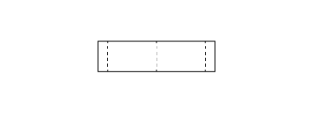  « J’ai plié la bande de papier en 4 parties. » | Diviser un tout (aire ou longueur) en parties égales  « J’ai plié la droite en 4 parties égales. » | Nommer la fraction unitaire  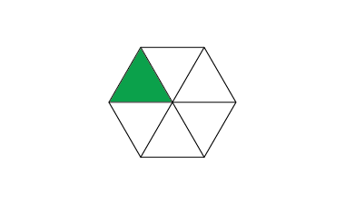  « Chaque partie représente une sixième. » | Compter les parties en utilisant des fractions unitaires  « 1 un quatrième, 2 un quatrième,  3 un quatrième, 4 un quatrième »
Observations et documentation

Diviser des quantités pour former des fractions (suite)
Comparer des fractions unitaires  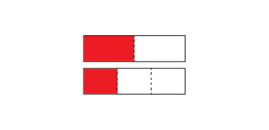  « Une moitié est plus grande qu’un tiers du même tout. » | Comprendre la relation entre le nombre de parties et leur taille  « Quand je divise le tout en utilisant un plus grand nombre de parties, les parties deviennent plus petites. » | Utiliser la notation des fractions pour représenter des quantités fractionnaires d’un tout  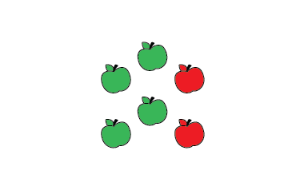  « $\frac{4}{6}$ des pommes sont vertes. » | Comparer des fractions qui ont le même dénominateur  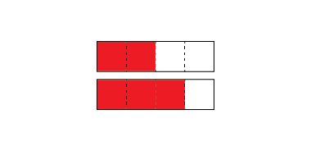  « $\frac{3}{4}$ est plus grand que $\frac{2}{4}$ parce qu’une partie de plus est ombrée.»
Observations et documentation

